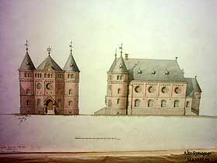
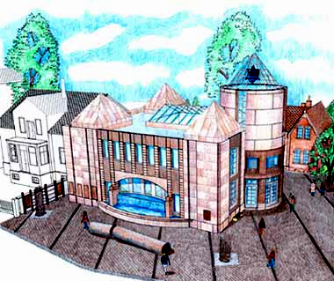
< alte Synagoge
Hameln

geplante neue >
Synagoge
Hameln

BENEFIZKONZERT ZU GUNSTEN DER
NEUEN SYNAGOGE HAMELN
am 05. November 2005
19:30 Uhr im Weserberglandzentrum

Es treten auf: Gesangsgruppe SHALOM Synagogale Lieder, Lieder in
(Mitglieder der Jüdischen hebräischer, jiddisher und
Gemeinde Hameln) russischer Sprache

REBEKKA DOHME Synagogale und moderne
(Jüdische Gemeinde Hameln) Lieder in hebräischer Sprache

ALINA TREIGER Synagogale Lieder, hebräische
(Rabbiner-Studentin) Lieder und jüdische Lieder in
Jiddish und Russisch
DUO CHALIL Klezmer
JABBOQ Gospel, Klezmer sowie
Geschichten und Lyrik
KATARINA KRÄMER Jüdische Lieder
WILHELM GROTE Gitarre
Lieder in jiddisher Sprache

Eintrittskarten bei: DEWEZET, Radio Aktiv, Jüdische Gemeinde Hameln,

Bahnhofstraße 22
Eintrittspreis: 12,00 €

